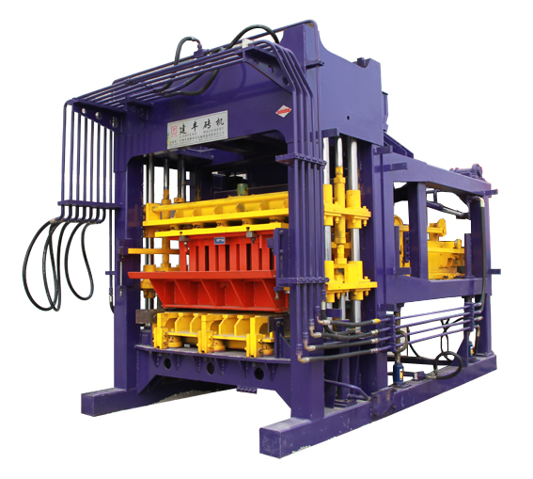
JF-QT5-15B型多功能震压式墙地砖生产线
（一）具体配置：
序号 | 部件名称 | 功率 | 备注
1 | 主机、布料机、泵站、电控柜、二次给料机、出砖送板机 | 32.25KW
2 | 7米输送机 | 2.2KW
3 | JS500搅拌机 | 24KW
4 | 配料仓 | 6.6KW
5 | 自动叠板机 | 1.55KW

（二）主要技术参数：
序号 | 项目 | 参数
1 | 激震力 | 78KN
2 | 震动频率 | 6500次/分钟
3 | 振幅 | 15mm
4 | 噪音 | 95db（A）
5 | 震动时间 | 6秒/次
6 | 外形尺寸 | 3200*2100*2600（mm）
7 | 装机容量 | 25.7KW
8 | 整机重量 | 6吨
9 | 最大压力 | 10吨
10 | 托板尺寸 | 1100*570*20（mm）
11 | 操作人数 | 6人
12 | 用地面积 | ≥5000m²

（三）适合砖型及产量：
制品规格 长*宽*高（mm） | 成型数量 | 每小时生产量 | 生产周期
多孔砖 240*115*90 | 16块 | 3840块 | 15秒/次
标 砖 240*115*53 | 32块 | 7680块 | 15秒/次
空心砖 390*190*190 | 5块 | 1200块 | 15秒/次

（四）设备特点：
1、采用建丰最新振动专利技术双振台，使得传振效果更加显著。
2、往复拨叉式强制快速布料均匀。
3、激震与液压结合，保证产品均匀的密实度。
4、全自动控制，采用日本进口电脑PC控制，有效的使机械振动与液压的 密切配合，成品率高，故障率极低。
5、粉煤灰、炉渣、煤矸石等工业废渣均可作为原材料。
6、废渣掺可达75％。
7、配套自动码振机，使得提高生产效率，并大节省了人力。
8、强度等级5-70MPa。
9、设备生产能力大幅度提高，适用于大、中型砖厂。
产品特点：速度较快、稳定性特强、耐疲劳
1、机体全部采用高强度型钢及特种焊接工艺制造，不易开焊，极其坚固耐用；
2、传动机购全部采用机械传动，并合理有效地利用机械动力，加料及成型装置分别以一套传动机构完成多种工艺动作，动作连贯可靠，经久耐用，便于维修保养。
3、该机成型混凝土砌块时，采用上下振动，在成型模箱下面设有垂直定向振动台，在压头横梁上设有振动器加压振捣，因而在生产砌块时均可取得满意的成型效果，适合于高强度混凝土砌块或路面砖的生产。
4、一机多用，适用性强，配用不同的模具可生产多种形状、规格的墙体砌块、路面砖和花格墙砌块等，用户如生产带色彩面层的装饰混凝土砌块或路面砖时，可拆下加料装置，设加料平台，采用人工加料，不仅可节省彩色面料的费用，而且可生产出不同型式带有彩色面层的装饰砌块和路面砖等。
5、本机可实现全自动操作，生产效率高，操作工人劳动强度低。

联系电话：13174850028 可加微信 韩开春

